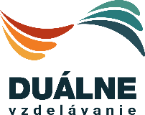
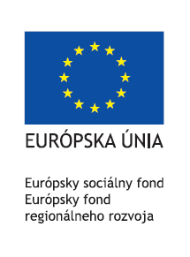
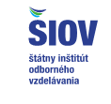
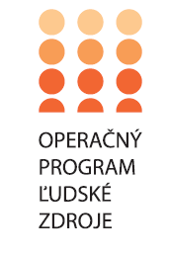
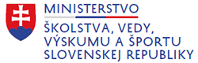

ŽIADOSŤ O POSKYTNUTIE DODATOČNÉHO PRÍSPEVKU NA PODPORU DUÁLNEHO VZDELÁVANIA

Poskytovateľ príspevku: Štátny inštitút odborného vzdelávania/ Národný projekt Duálne vzdelávanie a zvýšenie atraktivity a kvality OVP

Účel poskytnutia finančného príspevku:
Dodatočná podpora duálneho vzdelávania na základe aktivít Národného projektu Duálne vzdelávanie a zvýšenie atraktivity a kvality OVP pre žiakov, ktorí prvý krát vstúpili do SDV v šk. r. 2020/2021

Príjemca príspevku (obchodné meno):

IČO:

Počet uzatvorených učebných zmlúv so žiakmi 1. ročníka šk. r. 2020/2021:

Výška príspevku na 1 žiaka: 1 000 €

Výška príspevku spolu:

Bankové spojenie (IBAN):

Názov banky:

Štatutárny zástupca zamestnávateľa
Meno:
Priezvisko:

Kontaktná osoba
Meno:
Priezvisko:
Číslo telefónu:
E-mail:

V ..................................... dňa ............................

............................................................
pečiatka, meno, priezvisko a podpis

Príloha: Vyhlásenie, Voucher na podporu SDV, učebná zmluva

